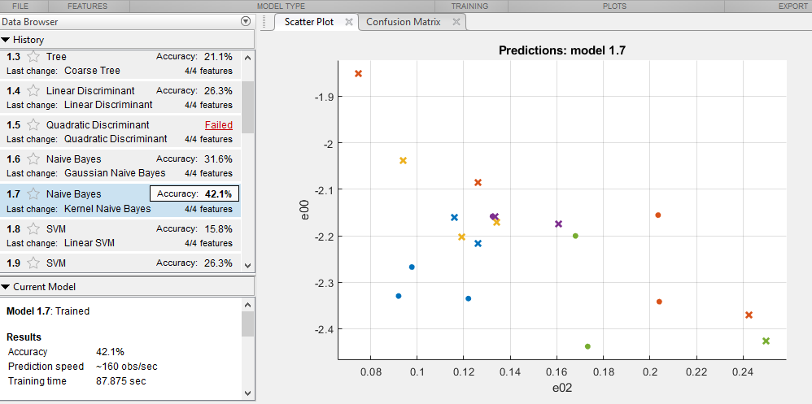

Ilustración 1Matriz de Clasificación

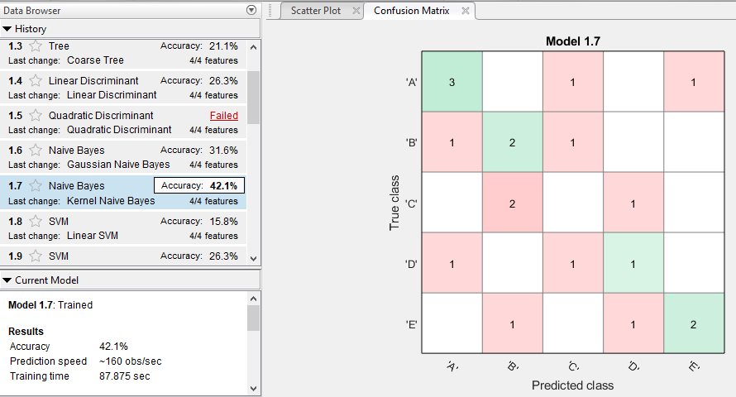

Ilustración 2Matriz de confusión